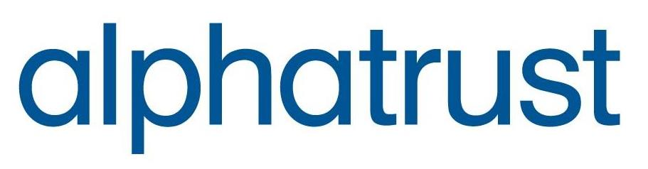

**ΑΝΑΚΟΙΝΩΣΗ ΔΙΑΘΕΣΗΣ ΕΝΗΜΕΡΩΤΙΚΟΥ ΔΕΛΤΙΟΥ**

Η «**ALPHA TRUST Ανώνυμη Εταιρεία Διαχείρισης Αμοιβαίων Κεφαλαίων και Οργανισμών Εναλλακτικών Επενδύσεων**» (εφεξής η «Εταιρεία») ανακοινώνει ότι από την 01.0.7.2022 θέτει στη διάθεση του επενδυτικού κοινού το εγκριθέν κατά τη συνεδρίαση της 01.07.2022 του Διοικητικού Συμβουλίου της Επιτροπής Κεφαλαιαγοράς ενημερωτικό δελτίο (εφεξής το «Ενημερωτικό Δελτίο»), το οποίο συντάχθηκε σύμφωνα με τον Κανονισμό (EE) 2017/1129, τους κατ’ εξουσιοδότηση Κανονισμούς (EE) 2019/979 και (EE) 2019/980 και τις εφαρμοστέες διατάξεις του Ν. 4706/2020, όπως ισχύουν, αναφορικά με την εισαγωγή προς διαπραγμάτευση του συνόλου των 3.114.144 υφιστάμενων Μετοχών της Εταιρείας στη Ρυθμιζόμενη Αγορά του Χρηματιστηρίου Αθηνών σύμφωνα με την από 22.10.2021 απόφαση της Έκτακτης Γενικής Συνέλευσης των μετόχων και την από 25.11.2021 απόφαση του Δ.Σ. της Εταιρείας. Στη συνέχεια, ταυτόχρονα με την εισαγωγή των μετοχών στη Ρυθμιζόμενη Αγορά, θα πραγματοποιηθεί η διαγραφή τους από την Εναλλακτική Αγορά του Χρηματιστηρίου Αθηνών (Εφεξής το «Χ.Α.»).

Το αναμενόμενο χρονοδιάγραμμα της εισαγωγής του συνόλου των μετοχών της Εταιρείας στο Χ.Α. παρουσιάζεται ακολούθως:

|  |  |
| --- | --- |
| **Ημερομηνία** | **Γεγονός** |
| 29.06.2022 | Διαπίστωση της κατ’ αρχήν συνδρομής των προϋποθέσεων εισαγωγής της Εταιρείας για την εισαγωγή του συνόλου των μετοχών της στη Ρυθμιζόμενη Αγορά του Χ.Α. |
| 01.07.2022 | Έγκριση του Ενημερωτικού Δελτίου από την Επιτροπή Κεφαλαιαγοράς |
| 01.07.2022 | Δημοσίευση ανακοίνωσης για τη διάθεση του Ενημερωτικού Δελτίου |
| 01.07.2022 | Δημοσίευση Ενημερωτικού Δελτίου στην ιστοσελίδα της Εταιρείας και στις ιστοσελίδες της Επιτροπής Κεφαλαιαγοράς, του Χ.Α. και του Συμβούλου Έκδοσης |
| 04.07.2022 | Ανακοίνωση της Εταιρείας για την Τιμή Έναρξης διαπραγμάτευσης των Μετοχών στη Ρυθμιζόμενη Αγορά του Χ.Α. και τη διαγραφή των Μετοχών της Εταιρείας από την Εναλλακτική Αγορά του Χ.Α. |
| 04.07.2022 | Δημοσίευση ανακοίνωσης για την έναρξη διαπραγμάτευσης. |
| 05.07.2022 | Έναρξη διαπραγμάτευσης των Μετοχών της Εταιρείας στη Ρυθμιζόμενη Αγορά του Χ.Α. |

Σημειώνεται ότι το ανωτέρω χρονοδιάγραμμα εξαρτάται από αρκετούς αστάθμητους παράγοντες και ενδέχεται να μεταβληθεί. Στην περίπτωση αυτή θα υπάρξει σχετική ανακοίνωση στον Τύπο.

Το Ενημερωτικό Δελτίο, όπως εγκρίθηκε από το Διοικητικό Συμβούλιο της Επιτροπής Κεφαλαιαγοράς την 01.07.2022, θα είναι διαθέσιμο από 01.07.2022 σε ηλεκτρονική μορφή στις ακόλουθες ιστοσελίδες:

• του Χρηματιστηρίου Αθηνών ([www.athexgroup.gr/el/web/guest/companies-new-listings](http://www.athexgroup.gr/el/web/guest/companies-new-listings)),

• της Επιτροπής Κεφαλαιαγοράς ([www.hcmc.gr/el_GR/web/portal/elib/deltia](http://www.hcmc.gr/el_GR/web/portal/elib/deltia)),

• της Εταιρείας (<https://www.alphatrust.gr/ependutikes-sheseis/enimerotiko-deltio/> ), και

• του Συμβούλου Έκδοσης «EUROXX ΧΡΗΜΑΤΙΣΤΗΡΙΑΚΗ Α.Ε.Π.ΕΥ.» <https://www.euroxx.gr/gr/content/article/alphatrust>).

Επίσης, το Ενημερωτικό Δελτίο θα είναι διαθέσιμο δωρεάν στο επενδυτικό κοινό και σε έντυπη μορφή, εφόσον ζητηθεί, στα γραφεία της Εταιρείας (Τατοΐου 21, 14561, Κηφισιά) και του Συμβούλου Έκδοσης «EUROXX ΧΡΗΜΑΤΙΣΤΗΡΙΑΚΗ Α.Ε.Π.ΕΥ.» (Παλαιολόγου 7, 15232, Χαλάνδρι).

Οι επενδυτές που ενδιαφέρονται για περισσότερες πληροφορίες και διευκρινίσεις αναφορικά με το Ενημερωτικό Δελτίο θα μπορούν να απευθύνονται τις εργάσιμες ημέρες και ώρες, στα γραφεία της Εταιρείας στην Οδό Τατοΐου 21, Κηφισιά Τ.Κ. 14561, τηλ.: 210 6289100 (υπεύθυνη η κα Ευαγγελίνα Αθανάσογλου – Αλεξίου, Υπεύθυνη της Μονάδας Εξυπηρέτησης Μετόχων).

**Κηφισιά, 01 Ιουλίου 2022**

**ALPHA TRUST Ανώνυμη Εταιρεία Διαχείρισης Αμοιβαίων Κεφαλαίων και Οργανισμών Εναλλακτικών Επενδύσεων**